Что показывают цифры на тонометре?
Многие люди знают, какие цифры при измерении артериального давления являются медицинской нормой. Но не все понимают, что именно обозначает тот или иной показатель. С необходимостью контролировать АД сталкиваются не только гипертоники. Напряженный ритм жизни и частые стрессы приводят к скачкам АД даже у здоровых людей. Поэтому регулярный мониторинг помогает контролировать состояние здоровья и вовремя реагировать на возможные нарушения.
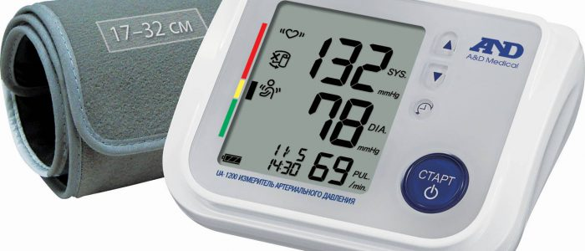

Что такое артериальное давление?
Кровеносные сосуды в человеческом организме представлены в основном венами и артериями. Кровь, циркулирующая в просветах сосудов, оказывает постоянный напор на их стенки. Его сила зависит от эластичности сосудистых стенок и насосной функции миокарда. Кровяное давление также называется артериальным и бывает нескольких видов: внутрисердечное, венозное и капиллярное. Последние два вида практически не зависят от сердечного цикла. За счет кровяного давления кислород и питательные вещества доносятся кровью до внутренних органов.
Чем ближе к сердцу находится артерия, тем выше будет кровяное давление в ней. При измерении определяются средние показатели, поэтому замер обычно проводят на плечевой артерии, которая достаточно удалена от сердца, чтобы считать снятые с нее данные усредненными. При необходимости артериальное давление измеряется на запястье, а для определения сосудистых нарушений — на ногах.

Виды артериального давления
Есть два показателя АД — систолическое (верхний показатель) и диастолическое (нижний показатель). Первое показывает максимальный напор крови в момент сокращения сердечной мышцы, второе фиксирует минимальное значение во время ее расслабления. Стадия увеличения АД называется систолой, а стадия снижения — диастолой. Верхнее давление часто называют «сердечным», так как оно зависит от числа сердечных сокращений в единицу времени и показывает сопротивление стенок сосудов. Нижнее давление называют «почечным», и оно отражает сопротивление кровеносных сосудов.
Вернуться к оглавлению

Что означают цифры на тонометре?
Аппарат для измерения давления называется тонометром. Он бывает двух видов — механический и электронный. Последний, в свою очередь, бывает автоматическим и полуавтоматическим. Механический аппарат использует звуковой (аускультативный) метод: нагнетание воздуха происходит вручную, а частота пульса прослушивается при помощи стетоскопа. Этот метод требует определенных навыков. Использование электронного тонометра делает процесс измерения очень простым, поэтому именно эти аппараты рекомендуются специалистами для использования в домашних условиях. В полуавтоматическом аппарате накачивание воздуха производится как в механическом тонометре, а в автоматическом — программно. В обоих аппаратах показания давления автоматически отображаются на электронном дисплее.
Современные тонометры показывают не только АД, но и пульс, уровень заряда ….
АД измеряют в миллиметрах ртутного столба и обозначают двумя цифрами через правую наклонную черту: 120/80 мм рт. ст., где первая цифра — систолический показатель (sys), а вторая — диастолический (dia). Третье число на тонометре показывает частоту пульса. Измерение пульса позволяет узнать о возможных нарушениях в сердечно-сосудистой системе. У здорового взрослого человека сердце бьется с частотой 60—80 уд/мин. Показатели тонометра могут быть недостоверными при несоблюдении правил проведения манипуляции. Измерять АД нужно в спокойном сидячем положении, рука должна быть расслаблена, а манжета находиться не ниже уровня сердечной клетки.

Расшифровка показателей давления на тонометре
Чтобы правильно расшифровать показания измерений, сначала нужно понять, что такое общепринятая и индивидуальная норма. Существуют усредненные нормы, но лучше всего ориентироваться не на них, а на свое «рабочее» давление. Определить его поможет мониторирование цифр, которые показывают давление на протяжении нескольких дней два раза в день — через час после утреннего пробуждения и вечером.

Нормальные показатели
Понятие нормы при измерении АД относительное, так как на результат влияют многие факторы: время, когда производится измерение; психологическое состояния человека; прием медикаментов или стимулирующих препаратов; физическая нагрузка и другое. Однако, во время проведенных медицинских исследований были определены оптимальные нормативы. Они зависят от пола, возраста и генетической предрасположенности. Усредненные показатели давления в зависимости от пола и возраста указаны в таблице:

Возраст, лет | Систолическое,  мм рт. ст. |  | Диастолическое,  мм рт. ст.
 | Мужчины | Женщины | Мужчины | Женщины
17—20 | 123 | 116 | 76 | 72
20—30 | 126 | 120 | 79 | 75
30—40 | 129 | 127 | 81 | 80
40—50 | 135 | 135 | 83 | 84
50—60 | 135 | 135 | 85 | 85
старше  60-ти | 135 | 135 | 89 | 89
Незначительное понижение или повышение показателей АД, которое показано в таблице, тоже считается нормой:

Нормальное пониженное | Нормальное | Нормальное повышенное
100—110/60—70 | 120—130/70—85 | 130—139/85—89
Не стоит забывать, что с возрастом у человека АД физиологически становится выше. Поэтому для людей старше 70-ти лет нормальными на тонометре будут считаться показатели 140/90 мм рт. ст.

Меры профилактики
Что бы разрыв между показателями давления оставалась в норме, нужно придерживаться следующих правил:

1 - Стараться не допускать сильного переутомления как физического, так и эмоционального.
2 - Забыть о вредных привычках (курение, частое распитие алкоголя) и заниматься спортом.
3 - Чаще выбираться на свежий воздух.
4 - Отводить достаточное время для сна. Причем сон должен быть ровный и спокойный.
5 - Сократить количество потребления кофе и крепкого чая (они содержат кофеин, который негативно влияет на работу системы крови).
6 - Взять за привычку периодически принимать контрастный душ. Он оказывает тренирующее воздействие на сердечнососудистую систему и нормализует кровообращение.
Соблюдая данные рекомендации, самочувствие станет лучше, нормализуется не только большая разница между верхним и нижним давлением, но и сократится риск сердечных заболеваний. Меряя давление, всегда обращайте внимание на соотношение его составляющих.

